YEŞİLİ SEV HAYAT BUL
3. Çalışmanın Amaç ve Hedefleri
Öğrencilere sınıf ortamında alternatif tarım alanları oluşturmak ve tarımsal uygulamalara düzenli olarak katılımlarını sağlamaktır. Ayrıca öğrencilerin bitki yetiştiriciliği ile ilgili bilgi sahibi olup bunu günlük hayatında uygulamasına olanak sağlamaktır.
Projenin hedeflerinden birisi okul, belediye, ilçe tarım müdürlüğü, üniversite, okul aile birliği arasındaki koordinasyonu sağlamak ve iletişimi canlı ve sürekli tutmaktadır. Projemizin ana hedefi ilkokul çağındaki çocuklarımıza toprak sevgisi kazandırarak onlarda doğa bilincini uyandırmaktır. Bitki yetiştiriciliği için alternatif ekim alanlarının varlığını göstermektir. Kısıtlı imkânların yaratıcılığı engellemeyeceği bilincine sahip birey sayısını artırmak da hedeflerimizdendir. Ayrıca okulla öğrenci arasında ders dışında farklı bağlar kurarak okulu daha eğlenceli bir yer haline getirmektir.
Çocukların okula bağlılıkları arttırılarak bu sayede; devamsızlığın azaltılması ve ders başarılarının artırılması hedeflenmiştir.
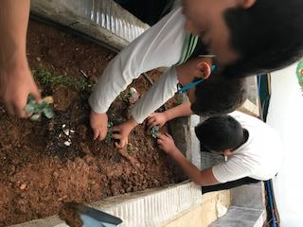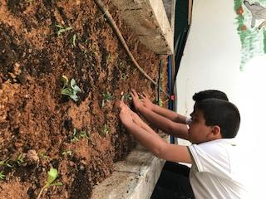
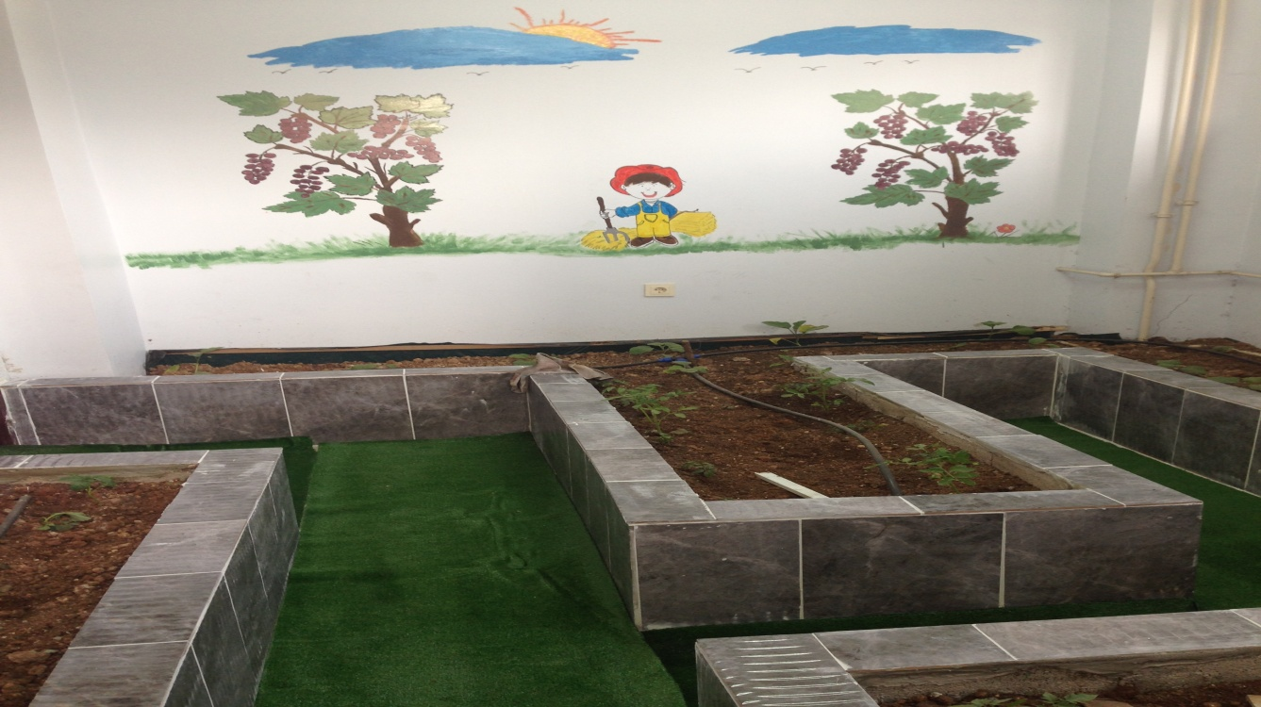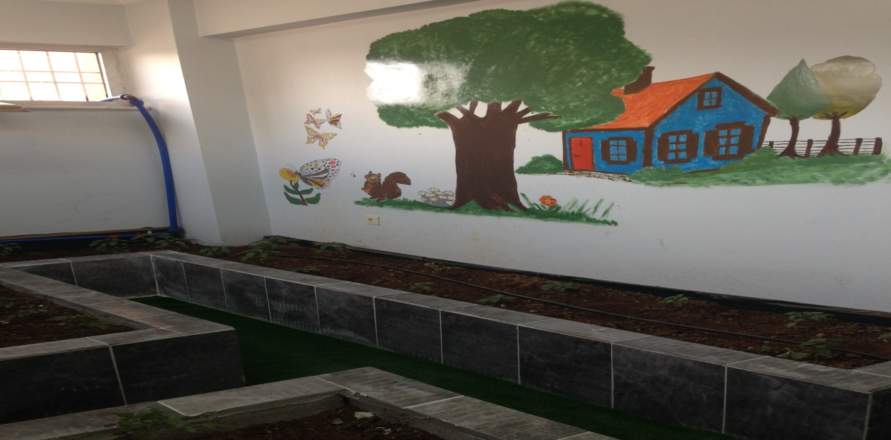
Proje Yürütücüleri
Umut KURU Hüsniye Handan DELİ Ayşe KAYA
Hacı ASLAN Şeyho KAYA

